Plans de gestion des sites LIFE Elia

UG:UR211 - Circuit: 70.156: pylône 178 au 180
Nom complet de l'UG: CINEY/(BUISSONVILLE)/ON 70KV LI

Action LIFE: Lisière restaurée : 1 polygone(s) (0.13 ha)
Autres actions LIFE sous cette/ces portée(s): Prairies maigres; Fauche; Lisière; Verger

Commune(s): Rochefort

Triage(s) DNF concerné(s): Buissonville (BLANPAIN Thierry - GSM: 0477/78.13.52)

Cantonnement(s) DNF concerné(s):ROCHEFORT (084/22.05.80)
Info actualisées sur Le portail environnement de Wallonie

Gestionnaire (+ Propriétaire):
ID | Gestionnaire | Propriétaires
MD_386 | chasseur: Christophe Martin | De Schaetzen Van Brienen, Henri Ferdinand
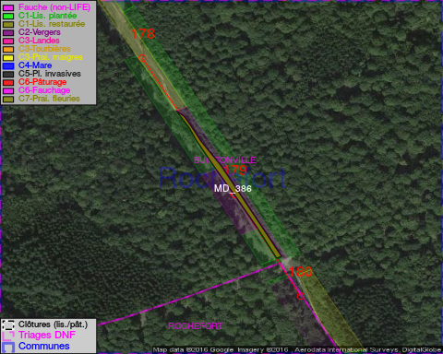

GESTION:

Objectif à long terme :

Lisière structurée stabilisée par sélection d'espèces arbustives

Détail par portée
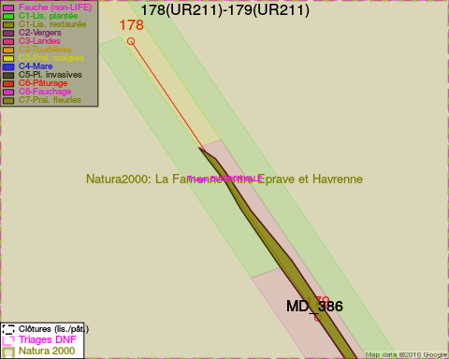
Adresse propriétaire:
- [MD_386] De Schaetzen Van Brienen, Henri Ferdinand: Rue Florichamps,Laloux 15 Rochefort
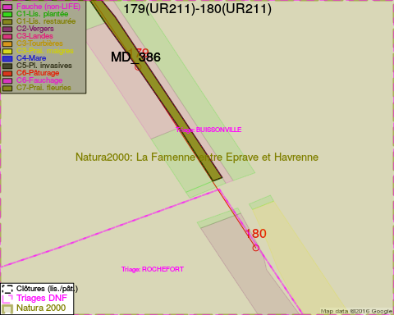
Adresse propriétaire:
- [MD_386] De Schaetzen Van Brienen, Henri Ferdinand: Rue Florichamps,Laloux 15 Rochefort

Document réalisé le 22/12/2016

